DATAREON и TAdviser выпустили совместный анализ трендов глобального и российского рынков решений для интеграции приложений и управления данными
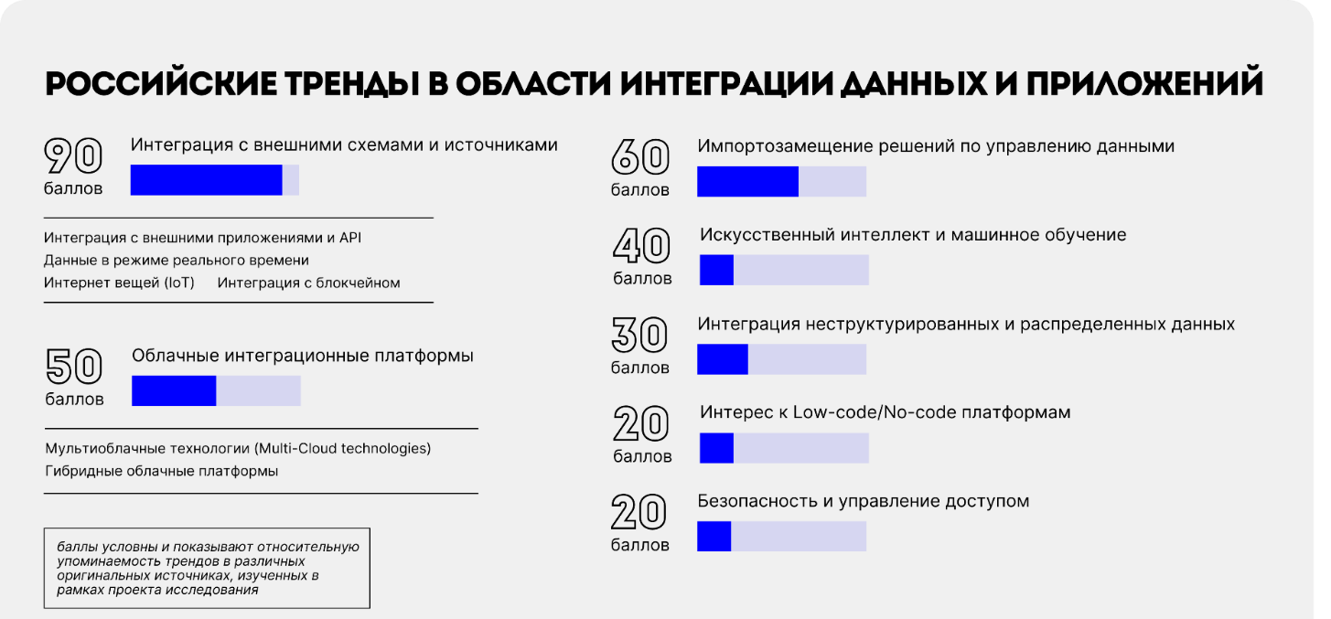
Эксперты аналитического центра TAdviser и компании-разработчика решений для интеграции данных и приложений DATAREON собрали и проанализировали ключевые тренды в интеграции и управлении данными и дали оценку их влияния на дальнейшее развитие рынка.
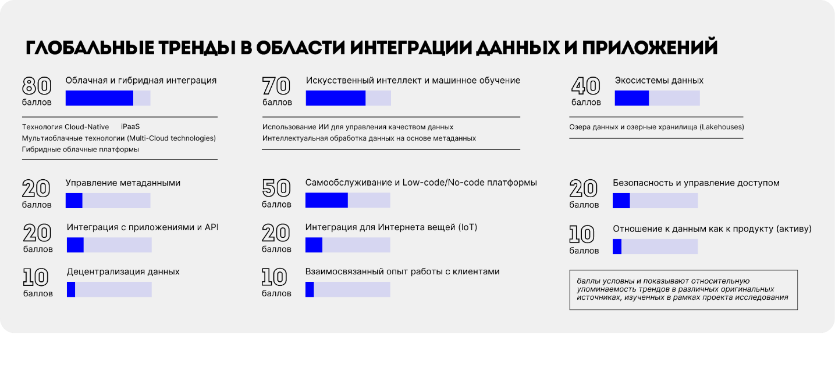
Основная задача обзора — провести первый комплексный масштабный анализ и показать, что происходит на рынке решений для интеграции данных и приложений, о чем сейчас говорят ведущие аналитики и вендоры, какие темы находятся у них в фокусе. В обзоре используется информация как от западных аналитиков и разработчиков, так и от их российских коллег, а также приводится рейтинг российских решений для интеграции данных и приложений от TAdviser.
В материале эксперты DATAREON дали свою оценку мировым и российским трендам и определили их роль и влияние на отрасль. Так, директор по инновациям и разработке Максим Власов прокомментировал важность тренда перехода на единые платформы управления данными:
«Действительно, это один из ключевых трендов, который, фактически, является на данный момент очередной вехой развития решений этого класса. Желание иметь единую платформу для интеграции данных и приложений является драйвером на пути к платформенным решениям. К слову, мы с решением DATAREON Platform уже пришли к такому формату и продолжаем активно развивать его именно в этом направлении» - отметил Максим.

Анализируя российские тренды, эксперты DATAREON особо отметили важность интереса к Low-code/No-code платформам:
«Пожалуй, один из ключевых трендов на российском рынке. Это можно заметить даже по количеству ежегодных конференций на эту тему и масштабу аудиторий на них. Действительно, именно в период сегодняшних изменений рынка для Заказчиков особенно важно иметь инструменты расширения возможностей внедренных решений, не углубляясь в технические аспекты работы с кодом. Так разработка становится все более доступной, позволяя развивать решения, меняя баланс с чисто технических ресурсов специалистов на более менеджерский» - прокомментировал технический директор DATAREON Станислав Пиголкин.

Посмотреть подробный материал обзора на сайте TAdviser: Мировые и российские тренды в области интеграции данных и приложений (tadviser.ru)

